Novembre 2016

SOLUZIONI PER L’EFFICIENZA ENERGETICA

Le soluzioni del sistema domotico GEWISS per ridurre i consumi dell’abitazione.

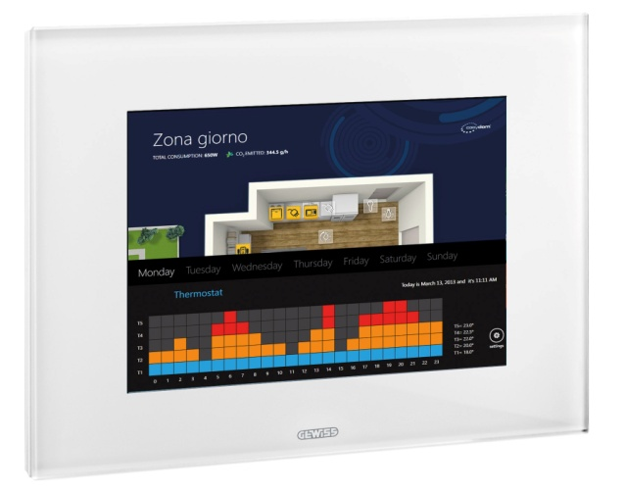CHORUS è il sistema domotico di GEWISS, compatibile con gli standard internazionali, che offre la soluzione per ogni diversa esigenza abitativa. Grazie ad un modello in cui ogni componente vive da solo ma dialoga e si completa nell’interazione con gli altri, **CHORUS assicura infinite combinazioni che si ritagliano su ciascuna esigenza individuale**, garantendo in qualsiasi momento l’ampliamento del sistema e l’inserimento di nuove funzionalità.

L’offerta domotica di base di CHORUS è pensata per **impianti in edifici ad uso residenziale e terziario**. Tutti i prodotti tradizionali che compongono la serie civile possono essere affiancati dall’antifurto a radiofrequenza e dal sistema comando e controllo a radiofrequenza. L’offerta domotica di base consente di controllare da remoto, con l’ausilio del telefono cellulare, tutte le principali funzioni del sistema: punti luce, tapparelle, antifurto, condizionamento clima, videocitofonia, fughe di gas o perdite d’acqua.

**Risparmio energetico, benessere della persona, biocompatibilità, tutela dell’ambiente**. Il Sistema CHORUS rende davvero possibile tutto questo. Grazie ad alcuni semplici dispositivi consente infatti di controllare e gestire in modo intelligente il consumo di energia dell’abitazione, risparmiando notevolmente sui costi di illuminazione, riscaldamento, condizionamento.

CONTROLLO INTELLIGENTE DEI CARICHI

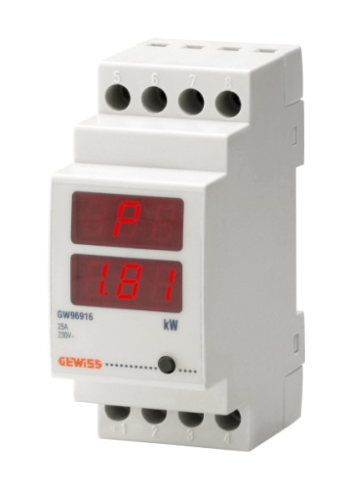P-Comfort è il dispositivo installabile nel tradizionale centralino domestico che gestisce in modo intelligente la potenza dell’impianto elettrico.

In caso di accensione contemporanea di più elettrodomestici, **P-COMFORT avvisa con un segnale acustico e ottico che si stanno superando i limiti di consumo dell’energia**. In questo modo, basterà intervenire disattivando uno degli elettrodomestici e il consumo di energia tornerà al di sotto della soglia consentita.

Se invece il sovraccarico persiste, P-COMFORT non toglie la corrente a tutta la casa, ma solo agli elettrodomestici non prioritari, quelli scelti personalmente dall’utente, per poi riattivarla autonomamente dopo un periodo di tempo prestabilito. Ad esempio, impostando come non prioritari i carichi elettrici del bagno, in caso di contemporanea attivazione di forno e asciugacapelli - e di mancato intervento diretto - verrà interrotta la sola corrente del phon mentre il forno e gli elettrodomestici della cucina continueranno a funzionare correttamente.

Così tutto continuerà a funzionare come sempre, evitando che la casa rimanga al buio. Inoltre, grazie al display presente sul dispositivo è possibile **visualizzare e avere sempre sotto controllo la potenza assorbita in ogni istante dall’abitazione**. Questo consente una maggior consapevolezza dei consumi energetici dell’abitazione, **favorendo un uso più razionale dell’energia ed evitando inutili sprechi**.

LA TERMOREGOLAZIONE INTELLIGENTE

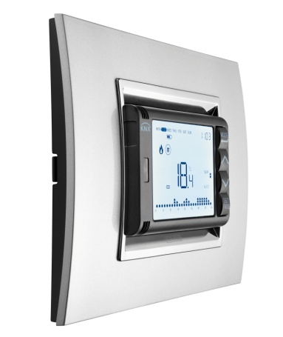L’offerta di dispositivi domotici Chorus per la termoregolazione degli edifici si arricchisce di una nuova gamma di prodotti che utilizzano il protocollo di comunicazione internazionale KNX, installabili ad incasso e disponibili nelle tre colorazioni bianco, nero e titanio. Il nuovo sistema di termoregolazione di GEWISS consente di controllare in modo intelligente la temperatura dell'abitazione: in ogni istante della giornata e in ogni stagione dell'anno si possono impostare i sistemi di climatizzazione perché assicurino la temperatura più confortevole, **senza inutili sprechi di energia**.

La nuova gamma KNX si compone di: Cronotermostato, Termostato e Sonda di temperatura. Tre dispositivi che, combinati opportunamente, sono in grado di soddisfare tutte le esigenze applicative. I prodotti sono adatti per gestire impianti di termoregolazione a singolo o a doppio stadio (impianti con elevata inerzia termica), di tipo tradizionale con elementi radianti, a pavimento, fan coil, etc.

SENSORE CREPUSCOLARE e RILEVATORE DI MOVIMENTO

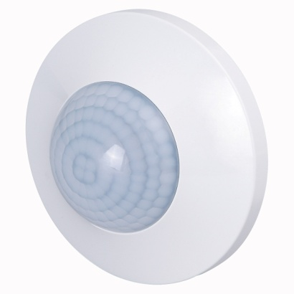Con il sensore crepuscolare, che svolge anche la funzione di rilevatore di movimento, è possibile ridurre i consumi dell’edificio e migliorare il confort abitativo. Installati in ogni ambiente e collegati all’impianto domotico, i sensori permettono infatti di ridurre significativamente i consumi elettrici per l’illuminazione dell’edificio: al passaggio di una persona le luci si accendono in modo automatico e per un tempo determinato, solamente quando l’illuminazione naturale è insufficiente.

Il dispositivo è la soluzione ideale nei casi in cui è necessario mantenere invariato il livello di illuminamento (negozi, edifici commerciali, uffici pubblici, etc.) oppure in ambienti di passaggio in cui è necessario attivare l’illuminazione solo temporaneamente: la soglia di luminosità può essere liberamente definita ed impostata a seconda delle specifiche esigenze.